Муниципальное автономное дошкольное образовательное учреждение
«Детский сад комбинированного вида №8 «Солнышко»

Конспект

«Игрушки разные бывают»
(младшая группа)

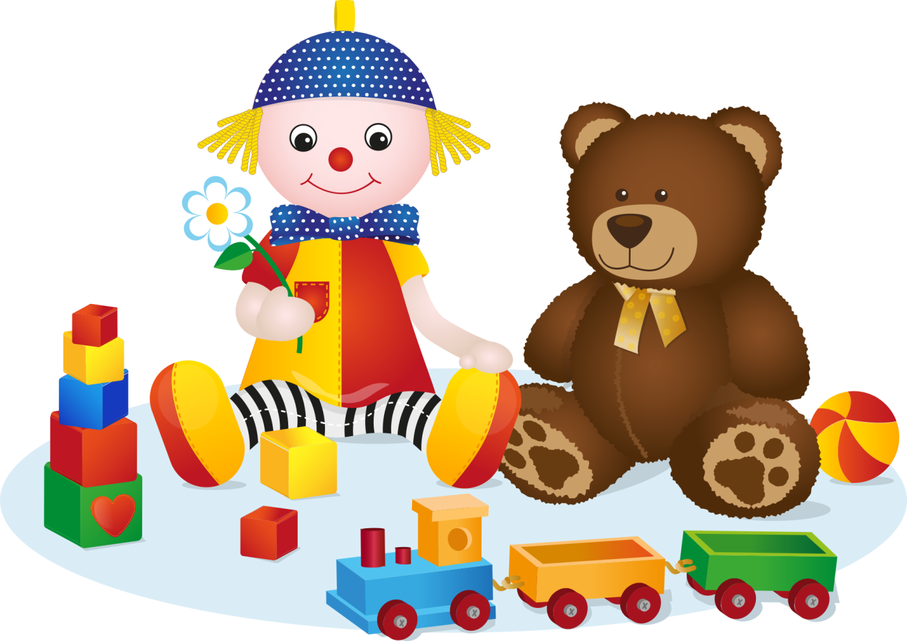

Подготовила и провела воспитатель высшей категории:
Филипчук.О.С.

Цель: Продолжать знакомить детей с предметами ближайшего окружения – игрушками.

Задачи:
- Закреплять знания о видах игрушек, о материалах, из которых они изготовлены.
- Продолжать знакомить детей со способами обследования предметов, включая простейшие опыты
- Познакомить детей с резиной, её свойствами (гладкая, лёгкая, водонепроницаемая)
- Развивать речевую активность в процессе общения со взрослым, в ходе дидактических игр и экспериментирования.
- Развивать мелкую и общую моторику
- Способствовать обогащению двигательного опыта, развитию координации движения, зрительно-моторной координации
- Способствовать сохранению и укреплению физического здоровья.
- Воспитывать бережное отношение к игрушкам
- Закрепить с детьми понятие «один» «много».
- Продолжать знакомить детей свойствами предметов: цвет, форма, величина.

Предварительная работа:
- Чтение, заучивание стихотворений из цикла А. Барто «Игрушки»
- Беседа на тему: «Моя любимая игрушка»
- Ознакомительная экскурсия по группе: типы игрушек, их многообразие и функциональное назначение
Интеграция образовательных областей: познавательное развитие, речевое развитие, социально-коммуникативное развитие, , физическое развитие.
Виды детской деятельности: игровая, коммуникативная, познавательно-исследовательская, двигательная.
Формы организации обучения: фронтальная, индивидуальная, групповая.
Методы и приёмы: игровые, дидактические, наблюдение, демонстрация, экспериментирование, словесные (беседа, подводящие диалоги)

Материалы: Кукла Таня (новая), игрушки групповые (кубики, машинки, куклы,мелкие резиновые игрушки на каждого ребенка, мячи, тазы с водой.)

Дети стоят на ковре. Игрушки в группе расставлены по местам
Воспитатель | Ребята, к нам в гости сегодня пришла кукла Таня.  Кукла : Здравствуйте ребята, я сегодня первый раз пришла в детский сад. Мне очень понравилась ваша группа. У вас так много игрушек. Разрешите мне у вас остаться?
Дети | Да
Воспитатель | Мы очень рады, что тебе у нас понравилось, присаживайся, а мы тебя познакомим с игрушками.  Чтение стихотворения Е. Моносомой «В нашем детском садике».  В нашем детском садике  Маленькие столики.  В нашем детском садике  Кубики и домики.  В нашем детском садике  Куколки и зайчики.  В нашем детском садике  Шарики и мячики.  Приходите в детский сад,  Здесь игрушки ждут ребят!
Воспитатель | Кто ждет ребят в детском саду?
Дети | Игрушки.
Воспитатель | Друзья, посмотрите как много у нас игрушек, все они имеют свои домики:  Машины стоят у нас в гараже. Они разные. Какие ребята, у нас машины?/ Воспитатель помогает наводящими вопросами. (Большие и маленькие)  Кубики лежат в коробках. Кубики у нас тоже разные: Посмотрите, чем они отличаются? (Показ 2 кубиков) Эти кубики отличаются по размеру. Как?
Дети | Один большой, другой – маленький.
Воспитатель | Еще кубики отличаются цветом. Какого цветы у нас кубики? .
Дети | Синие, красные, жёлтые, зелёные
Воспитатель: | А еще эти кубики отличаются друг от друга материалом из которого сделаны.(Два кубика одного цвета) . Вот этот кубик из дерева – он деревянный
Дети | Деревянный
Воспитатель | А этот из пластмасса – пластмассовый.
Дети | Пластмассовый
Воспитатель | Возьмите в руки и потрогайте. Деревянные, они твердые, тяжелые, а пластмассовые легкие и чуть-чуть мягкие. (дети ощупывают кубики).  А теперь покажем кукле Тане, где лежать наши кубики. Деревянные кубики в маленькой коробке, а пластмассовые в большой коробке.
Воспитатель | Ребята, посчитаем наши игрушки? Приготовьте пальчики.  Пальчиковая игра «Игрушки в корзинке»  У меня игрушек много  С ними я люблю играть.  Этот пальчик пирамидка,  Этот пальчик желтый мяч.  Этот – красная машинка,  Этот – детская кровать.  Этот пальчик кукла Зина,  Я сложу их всех в корзину.  Воспитатель: А еще поиграем?
А еще поиграем?
Физкультминутка "Игрушки"
Скачет конь наш, цок-цок-цок. (скачут как лошадки)
Слышен топот быстрых ног.
Кукла, кукла, попляши, (приседают с пружинкой)
Своей ручкой помаши.
Вот как кружится волчок – (кружатся)
Прожужжал и на пол лёг.
Самолёт летит, летит, (руки в стороны)
Лётчик смелый в нём сидит.
А теперь мы все-матрёшки, (хлопают в ладоши)
Громко хлопаем в ладошки.
Друг веселый, мячик мой.
Всюду, всюду он со мной
Раз, два, три, четыре, пять.
Хорошо с мячом играть.

А где у нас в группе лежат мячи? Покажем кукле Тане.
Воспитатель подводит к спортивному центру: на этой полке у нас живут мячи.
Воспитатель | Расскажите, ребята, какие они.
Дети | Большие и маленькие.
Воспитатель | А как вы думаете, чем еще наши мячи отличаются?
Дети | (предположения детей – разного цвета)
Воспитатель | А еще мячи бывают (показывая и давая потрогать) колючие, гладкие, мягкие, и из разного материала – из ткани, резиновые)
/Раздаётся плач/
Дети, слышите, кто – то плачет. (Кукла Таня плачет)
Это Таня громко плачет. Почему? (кукла шепчет на ухо воспитателю).
Воспитатель успокаивает куклу и говорит, чтобы не огорчалась.
Дети | Наша Таня громко плачет (помогайте мне ребята)  Уронила в речку мячик.  «Тише, Танечка, не плачь.  Не утонет в речке мяч!»
Воспитатель | А вы знаете, почему мячик не тонет? Хотите узнать? Тогда пойдёмте к столу.(Дети подходят к столу с мячами)  Давайте посмотрим внимательно на мячик. Мяч какой по форме? Каким цветом?  Мячики делают из резины. Значит мячики резиновые. Повторите, пожалуйста.  Мячик сделан из резины  Об пол бьют его рукой.  Он взлетает, как пружина,  Пляшет точно заводной. (Б. Лема)  - Погладьте мячик. Он какой? (Гладкий).  - Легкий или тяжёлый? (Лёгкий).  - Кто знает, что находится внутри мячика? (Воздух)  - Теперь давайте проверим, утонет ли мячик в воде? (Не тонет, а плавает)  - Резина не пропускает воду, поэтому мячик не тонет и не промокает.  - Давайте повторим, мячик из резины-резиновый, лёгкий, гладкий, не тонет.
Дети | Резиновый, лёгкий, гладкий, не тонет
Воспитатель | У нас есть еще резиновые игрушки. С ними можно играть в воде, а дома в ванной.  (Воспитатель раздает детям и игрушки, дети играют, пытаются положить на дно игрушку, но она всплывает).  -Возьмите полотенца и вытрите свои ручки.  Вам понравилось играть сегодня? С какими игрушками мы играли? Из какого материала бывают игрушки?
Дети | Резиновые, деревянные, пластмассовые. (если дети затрудняются воспитатель напоминает)
Воспитатель | В следующий раз мы покажем кукле Тане, как можно и надо играть с другими игрушками.  Вы согласны? А сейчас я предлагаю нам превратиться в игрушки и потанцевать.
Упражнение «Превратись в игрушку» (песенка, зайка с куклой)
Педагог произносит слова, превращая детей в игрушки. «Вокруг себя все покрутились, в Зайку с куклой превратились» Дети должны изобразитьэти игрушки
Дети встают, танцуют «Зайка с куклой» ,
Зайка с куклой бойко топают,
Бойко топают, посмотри!
И в ладоши звонко хлопают,
Звонко хлопают, раз, два, три!
Зайке весело, Зайке весело,
Вертит Зайка головой.
Кукле весело, тоже весело,
Ой, как весело, ой, ой, ой!
Зайкака с куклой бойко топают,
Бойко топают, посмотри!
И в ладоши звонко хлопают,
Звонко хлопают, раз, два, три!
Мы попробуем эту полечку,
Эту полечку все сплясать,
Разве можем мы, разве можем мы,
Разве можем мы отставать!



